
COMMUNAUTE D’AGGLOMERATION BEZIERS MEDITERRANEE

Le 1er janvier 2022, le déploiement du nouveau réseau de proximité de la DGFiP, issu de la concertation conduite en 2019, sera achevé dans le département de l’Hérault.

Cette nouvelle organisation permet de renforcer la présence de l’administration des Finances publiques dans les territoires avec une augmentation significative de points de contact pour les usagers et une amélioration des prestations de conseil aux collectivités locales.

Cet accueil de proximité est renforcé par l’implantation des France Services et complété par le réseau des buralistes agréés pour le paiement de proximité.

Services accessibles aux usagers qui n’accèdent pas à internet :

Pour les renseignements de proximité :

- Dans les locaux du centre des Finances publiques de Béziers
  - Accueil généraliste et spécialisé sur tous les sujets du secteur public local
  - Accueil généraliste et spécialisé sur tous les sujets de fiscalité
  - Accompagnement aux démarches numériques

9 avenue Pierre Verdier
34 537 Béziers Cedex
Contacts :
Service des impôts des particuliers Ouest Hérault : 04 67 35 69 45
Service des impôts des entreprises Ouest Hérault : 04 67 35 45 77
Service de gestion comptable Biterrois : 04 67 28 22 66
Horaires d’ouverture :
du lundi au vendredi de 8h30 à 12h15 et les après-midi sur RDV



- Dans les locaux des France Services
  - Informations de premier niveau sur les sujets de finances publiques
  - Mise en relation avec les services des impôts des particuliers (prise de rendez-vous...)
  - Permanences périodiques (campagne de déclaration sur le revenu...)
  - Accompagnement aux démarches numériques

Coordonnées et horaires d’ouverture des France services relevant de la communauté d’agglomération
BEZIERS MEDITERRANEE :



Pour les paiements de proximité :

Depuis le 28 juillet 2020, la DGFiP a noué un partenariat avec le réseau des buralistes afin de proposer une offre de paiement de proximité pour que les usagers puissent régler en espèces (dans la limite de 300 €) ou par carte bancaire, leurs impôts, amendes ou factures de la vie quotidienne (cantine, hôpital, eau…) au plus près de chez eux.
Le dispositif repose sur la lecture, sur un terminal installé chez le buraliste agréé, d’un « QR code » apposé sur les avis de sommes à payer et factures, qui garantit ainsi la confidentialité des opérations.

Pour la Communauté d’agglomération Béziers Méditerranée, le paiement est notamment possible chez les buralistes agréés suivants :

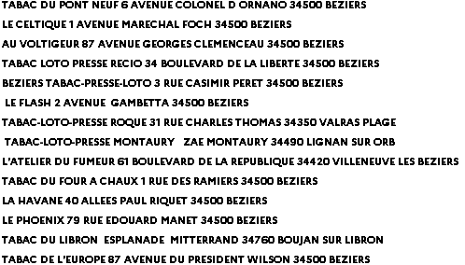

Pour les usagers qui utilisent internet :

Le recours aux services en ligne permet d’effectuer la quasi-totalité des démarches administratives depuis son domicile mais aussi au sein des France services et dans les centres des Finances publiques. L’ensemble des services, y compris l’accès aux buralistes agréés, est proposé sur le site : https://www.impots.gouv.fr

De même, les usagers peuvent réaliser facilement des démarches plus spécifiques via internet :

https://www.amendes.gouv.fr : Paiement des amendes
https://timbres.impots.gouv.fr : achat ou remboursement de timbres fiscaux https://www.stationnement.gouv.fr : paiement du forfait post stationnement
https://www.economie.gouv.fr : aide aux entreprises et aux particuliers
https://www.cadastre.gouv.fr : consultation du plan cadastral
https://www.impots.gouv.fr/portail/taxe-de-sejour : tarifs de la taxe de séjour https://www.encheres-domaine.gouv.fr : ventes domaniales

Enfin, un pas-à pas de tous les services en ligne des particuliers est accessible via l’adresse suivante :
https://www.impots.gouv.fr/portail/pas-pas-des-services-en-ligne-des-particuliers

Les usagers peuvent ainsi utiliser tous les services en ligne à l’aide de fiches qui les guident dans les différentes étapes, de la connexion jusqu’à la fin de la démarche :

- Je crée mon espace particulier
- Je me connecte à mon espace particulier
- Je n’ai pas encore d’adresse électronique
- J'ai perdu mon numéro fiscal ou/et mon mot de passe
- Je corrige une erreur dans ma déclaration
- Je paie mes impôts en ligne
- Je paie mes impôt locaux par prélèvement automatique
- J'ai besoin d'une copie d'avis d'impôt
- Je signale un changement d'adresse ou d'e-mail
- Je signale un changement de coordonnées bancaires
- Je signale un changement de situation de famille pour adapter mon prélèvement à la source
- Je signale une variation de revenus pour adapter mon prélèvement à la sourc
- Je gère mon prélèvement à la source - L'avance sur mes réductions et crédits d'impôt
- Je gère mon prélèvement à la source – Mes options
- Je gère mon prélèvement à la source – Mes acomptes
- Je gère mon prélèvement à la source – Régulariser un acompte rejeté
- J’utilise ma messagerie sécurisée pour toute demande : délai de paiement, justificatif, erreur...
- Je prends rendez-vous avec mon service (particuliers)
- Je prends rendez-vous avec mon service (professionnels)
- J'achète un timbre fiscal
- Je règle une facture locale en ligne
- Je paie ou consigne une amende
- Je paie un forfait de post-stationnement
- Je déclare un don en ligne
- Je gère mes biens immobiliers

La DGFiP a mis à disposition des usagers une nouvelle version de l’application impot.gouv.fr conçue pour les téléphones et tablettes, disponible sur Android et iOS pour renforcer l’accès aux services en ligne.

Cette nouvelle version propose ainsi les principaux services de l’espace particulier :

- créer son espace particulier,
- consulter ses documents fiscaux des 3 dernières années, payer ses factures, avec ou sans connexion à l’espace particulier,
- retrouver ses factures récemment payées,
- vérifier son taux et ses acomptes du mois appliqués pour le prélèvement à la source
- et modifier ses informations personnelles.

Elle apporte par ailleurs de nouvelles fonctionnalités comme la mémorisation des identifiants à l’aide du capteur numérique.

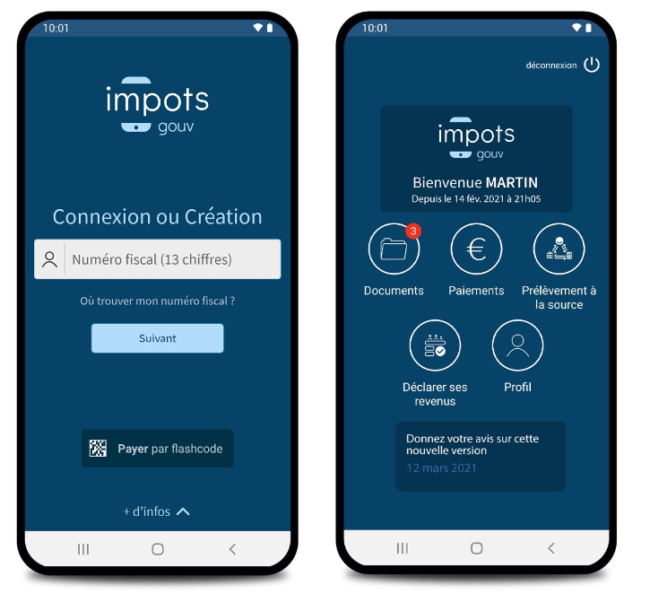

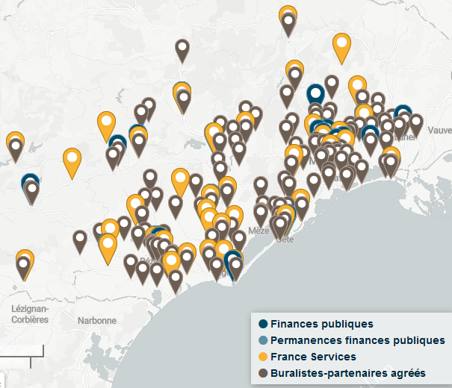
Le portail des données ouvertes du Ministère de l'Economie, des Finances, et de la Relance regroupe, via une carte interactive, tous les points de contact pour les démarches administratives des usagers : https://www.data.economie.gouv.fr/pages/annuaire-des-services-dgfip

